Manuel utilisateur
V1.1


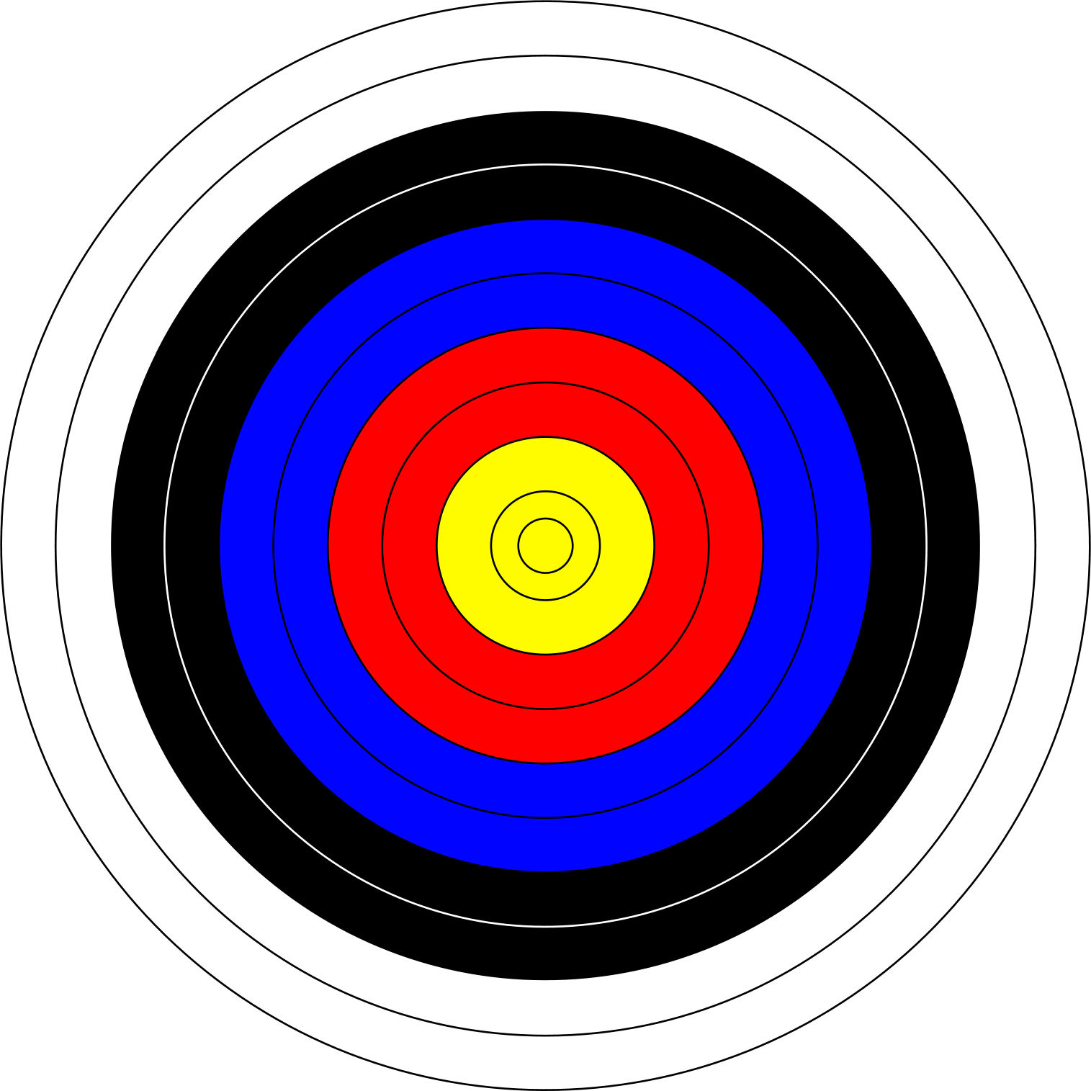
Chronomètre de tir à l’arc
Auteur : David Faure.
Réalisation : David Faure et Olivier Collet
Février 2022.
Tous droits réservées à l’auteur.
Table des matières
Mise en garde 3
Description 3
Démarrage du chronomètre 3
Configuration par défaut 3
Écran principal 4
Télécommande 4
Perte de synchronisation avec la télécommande 5
Configuration 5
Séquence de fonctionnement 7
Mise en pause 8
Arrêt du pré-tir ou du tir 8
Alimentation 8
Matériel utilisé 9
Matériel fourni 9
Information techniques 9
Entretien 9
Schémas électroniques 10
Schéma de la carte du chronomètre 10
PCB de la carte électronique du chronomètre 11
Schéma de la carte de la télécommande 12
PCB de la carte électronique de la télécommande 13
Photos 14
Photo de l’arrière du Chronomètre et télécommande 14
Photo de la carte principale de commande 15
Photo de l’amplificateur 15
Photo arrière du chronomètre packagé ouvert 16
Photo arrière du chronomètre packagé fermé 16
Photo avant du Chronomètre packagé 17
Photo latérale du Chronomètre avec support de télécommande 18
Réalisation 19

Mise en garde
Ce chronomètre n’est pas un modèle disposant d’une homologation.

Description
Ce chronomètre permet l’entraînement des archers à la compétition. Le chronomètre permet de choisir les équipes A/B ou C/D ainsi que de configurer les durées de pré-tir et de tir. Le chronomètre déclenche la sonnerie de pré-tir et de tir. La télécommande fournie avec le chronomètre permet de configurer les paramètres du chronomètre, de lancer le tir, de mettre le tir en pause ou de stopper le tir.

Démarrage du chronomètre
Au démarrage, le chronomètre affiche la version du logiciel et l’auteur, son logo et le logo des « Archers de l’Abbaye » puis affiche le logo « bluethooth » clignotant en attente d’allumage de la télécommande et de synchronisation avec le chronomètre.
Une fois la télécommande synchronisée avec le chronomètre, l’écran principal est affiché.

Configuration par défaut
Dans la configuration par défaut, la phase de pré-tir est de 20 secondes, la phase de tir est de 120 secondes et les premières équipes à tirer sont les équipes A et B.

Écran principal
L’écran principal présente par défaut le chrono de pré-tir configuré par défaut à 20 secondes ; un feu rouge en bas à gauche et à droite du feu, les équipes sélectionnées, par défaut A-B.
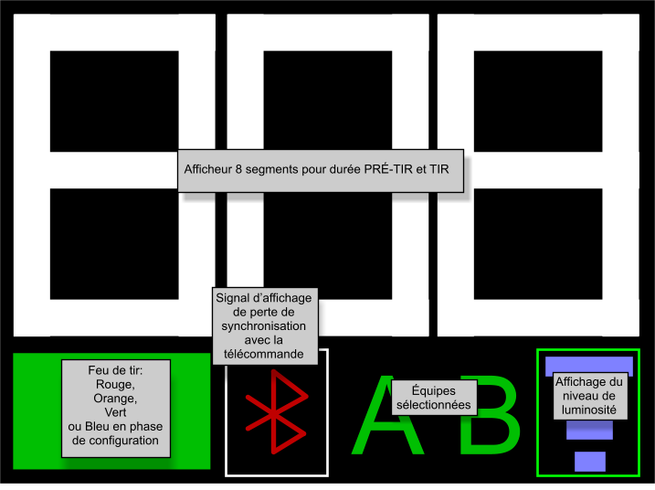

Télécommande
Lors de l’allumage la télécommande affiche plusieurs éclairs bleus durant la synchronisation avec le chronomètre puis plusieurs éclairs rouges pour indiquer que l’alimentation est OK.
Périodiquement la LED bleue de transmission clignote indiquant que la télécommande envoie un signal « Heart Beat » au chronomètre.
Dans le cas où la LED rouge clignote rapidement, il est temps de remplacer la pile.
Note : le signal « Heart Beat » est envoyé périodiquement par le chronomètre à la télécommande. Si la télécommande ne répond par sous un délai court, le chronomètre affiche le symbole de perte de signal. Attention, dans ce cas, il ne sera pas possible de stopper le tir en cas de problème, tant que la transmission entre le chronomètre et la télécommande n’aura pas été rétablie.
La figure suivante présente le schéma de la télécommande.
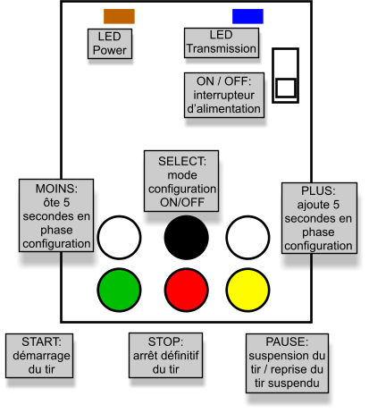

Perte de synchronisation avec la télécommande
La télécommande se signale toutes les 30 secondes à l’écran. En cas de perte de connexion avec le télécommande, l’écran affiche le logo Bluetooth en rouge tant qu’aucun signal de télécommande n’est reçu.
Cette perte de synchronisation n’affecte pas le déroulement du pré-tir ni du tir. Attention, il ne sera néanmoins pas possible de relancer une nouvelle séquence ni de stopper la séquence en cours.

Configuration
En dehors d’une phase de pré-tir ou de tir, l’appuie sur le bouton SELECT passe le chronomètre en mode configuration. Le mode configuration est signalé par un feu bleu.
L’appuie sur le bouton SELECT sélectionne consécutivement :
- le chronomètre de pré-tir,
- le chronomètre de tir,
- les équipes
- le réglage de la luminosité.
Un nouvel appuie permet de sortir du mode de configuration, le feu redevient rouge.

L’élément configurable est cerclé de jaune. L’appuie sur PLUS ou MOINS ajoute ou ôte 5 secondes si un chronomètre pré-tir ou tir est cerclé de jaune, alterne entre équipe A-B et C-B si les équipes sont cerclées de jaune ou augmente/baisse la luminosité.
Nota : la luminosité n’est réglable qu’avec les écrans extérieurs. Le réglage n’a pas d’effet sur les écrans intérieurs.

Séquence de fonctionnement

Le fonctionnement du chronomètre est décrit dans l’organigramme suivant.

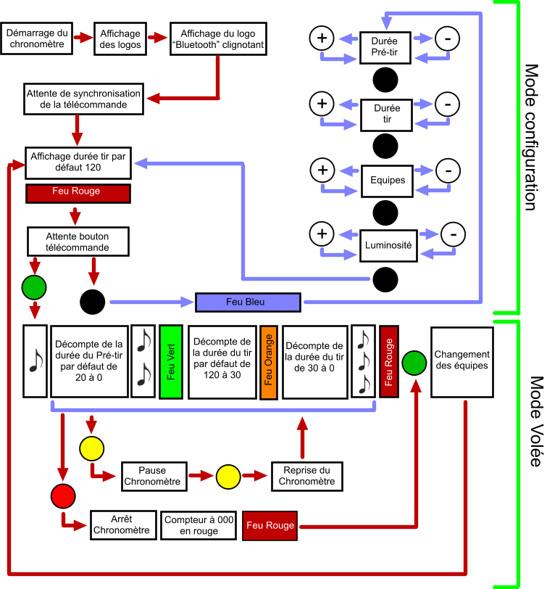
Lors du déroulement du pré-tir ou du tir, l’appuie sur SELECT, PLUS ou MOINS n’ont pas d’effet.

Mise en pause
L’appuie sur PAUSE, met le chronomètre de pré-tir ou de tir en pause. Un nouvel appui relance le chronomètre.

Arrêt du pré-tir ou du tir
L’appuie sur STOP, arrête le pré-tir ou le tir sans possibilité de reprendre la séquence.

Alimentation
Le chronomètre doit être branché sur le bloc d’alimentation fournissant du 5V pour l’écran LED et la carte de contrôle et du 12V pour l’ampli et les haut-parleurs.
Deux type de branchement sont fournis. L’un pour une alimentation externe branchée sur le 220V et fournissant du +5 et +12V. Un second branchement permet de connecter le chronomètre sur une batterie de voiture 12V pour une utilisation extérieure.

Matériel utilisé
- Écrans LED 32x64 en trois exemplaires disposés verticalement ;
- Émetteur récepteur LORA® ;
- Processeur basse consommation ESP32 pour le chronomètre et Arduino Pro nano pour la télécommande ;
- Pile pour la télécommande : accu type 18650, au moins 2000 mA ;
- Amplificateur 50W ;
- Bloc d’alimentation 12V et 5V ;
- Batterie de voiture 12V ;
- 2 tweeters.

Matériel fourni
Chronomètre, Télécommande, bloc d’alimentation 220V, deux accus type 18650, un chargeur pour les accus, un câble de branchement sur une batterie de voiture 12V, une batterie de voiture 12V, un chargeur de batterie de voiture qui maintient la charge en continu.

Information techniques
L’accu de type 18650 devrait permettre le fonctionnement de la télécommande pendant environ 10h.
La télécommande dispose en milieu ouvert d’une portée d’au moins 150m.

Entretien
Aucun entretien n’est nécessaire pour le chronomètre. Néanmoins, la batterie de voiture risque de perdre sa capacité si elle n’est pas utilisée de temps en temps. Un chargeur de maintenance est utilisé pour la conserver chargée et éviter qu’elle dépérisse.
Il doit donc rester branché en permanence sur la batterie. La diode de gauche (12v standard) allumée. Sinon presser le bouton mode pour que ce soit la diode de gauche soit allumée.

Schémas électroniques

Schéma de la carte du chronomètre
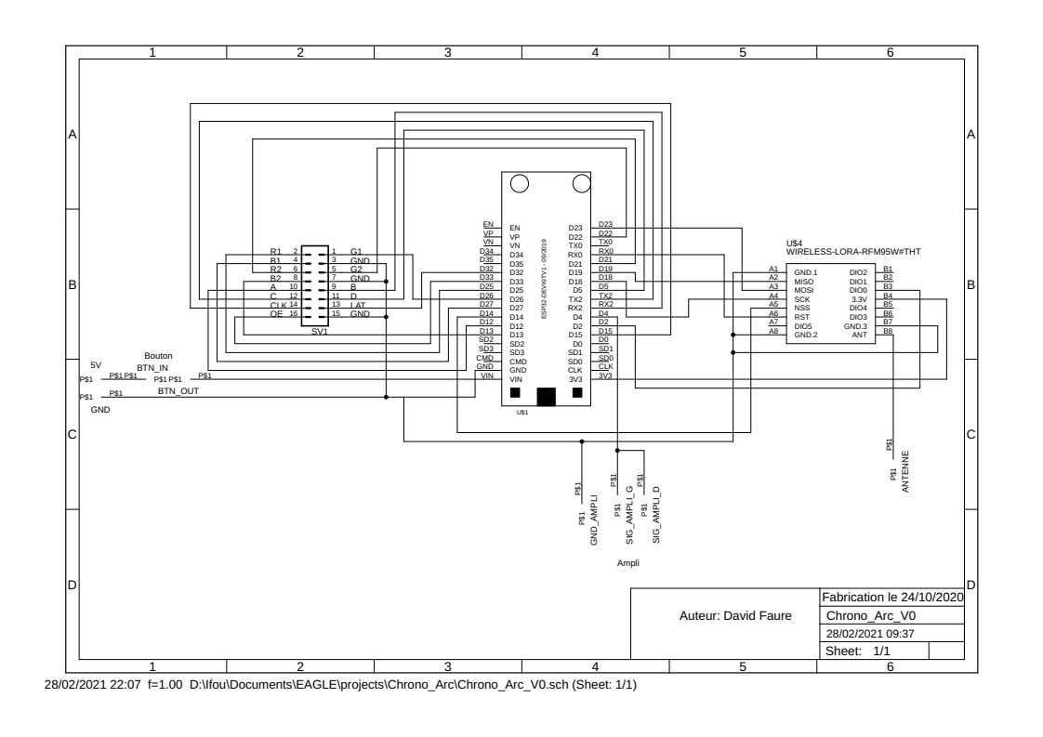

PCB de la carte électronique du chronomètre
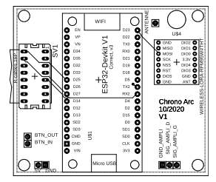
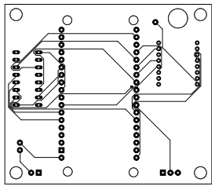

Schéma de la carte de la télécommande
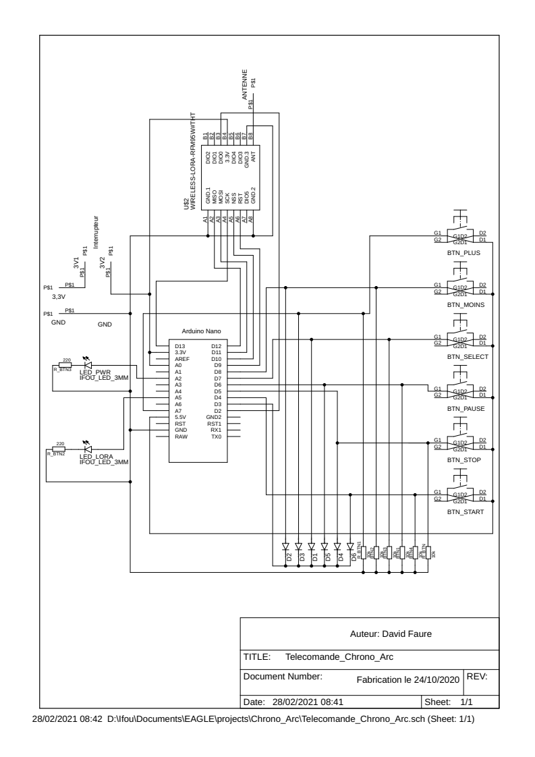

PCB de la carte électronique de la télécommande
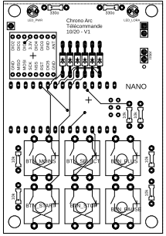
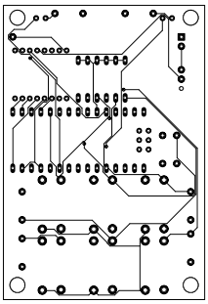

Photos

Photo de l’arrière du Chronomètre et télécommande
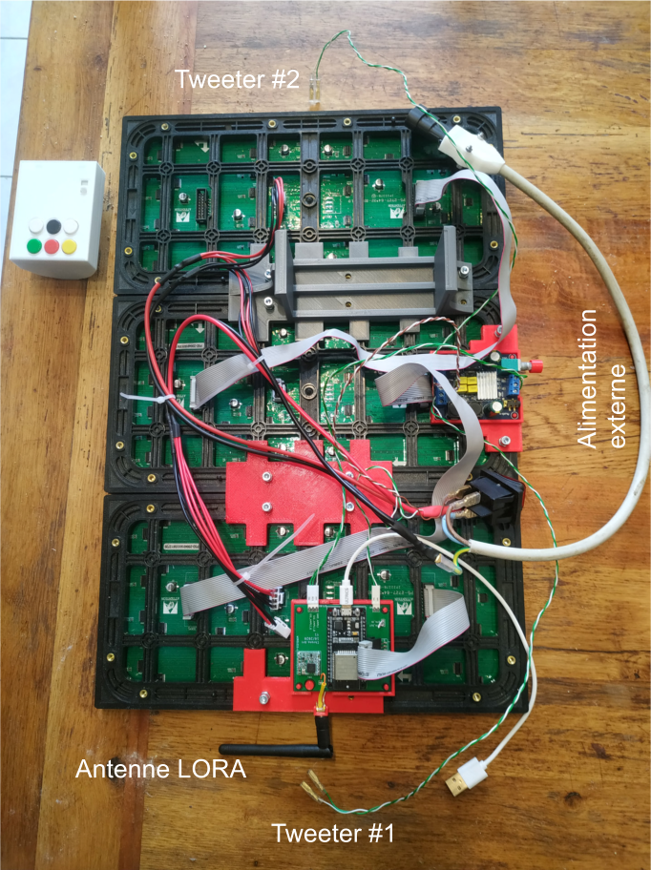

Photo de la carte principale de commande
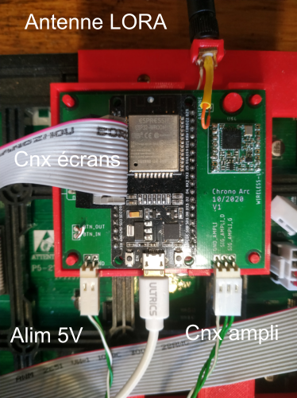

Photo de l’amplificateur
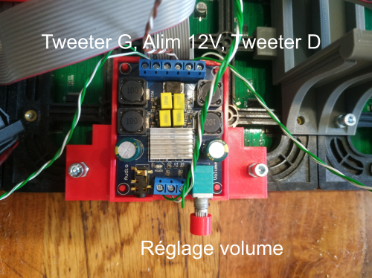

Photo arrière du chronomètre packagé ouvert
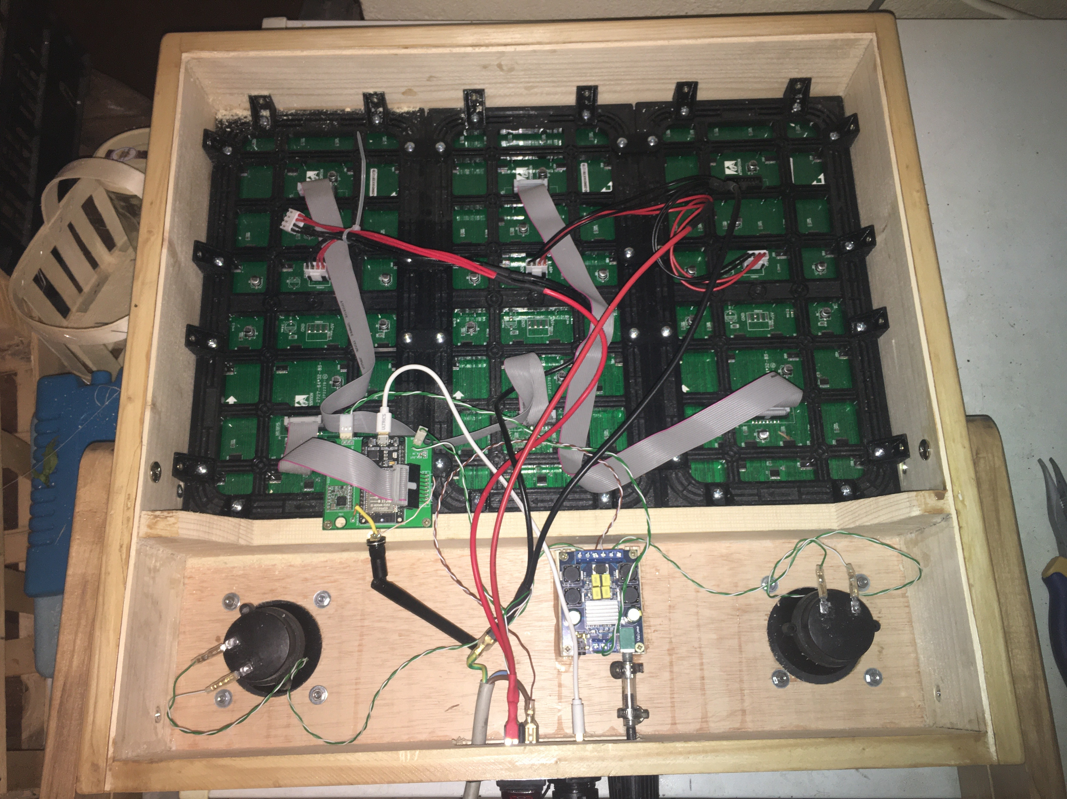

Photo arrière du chronomètre packagé fermé
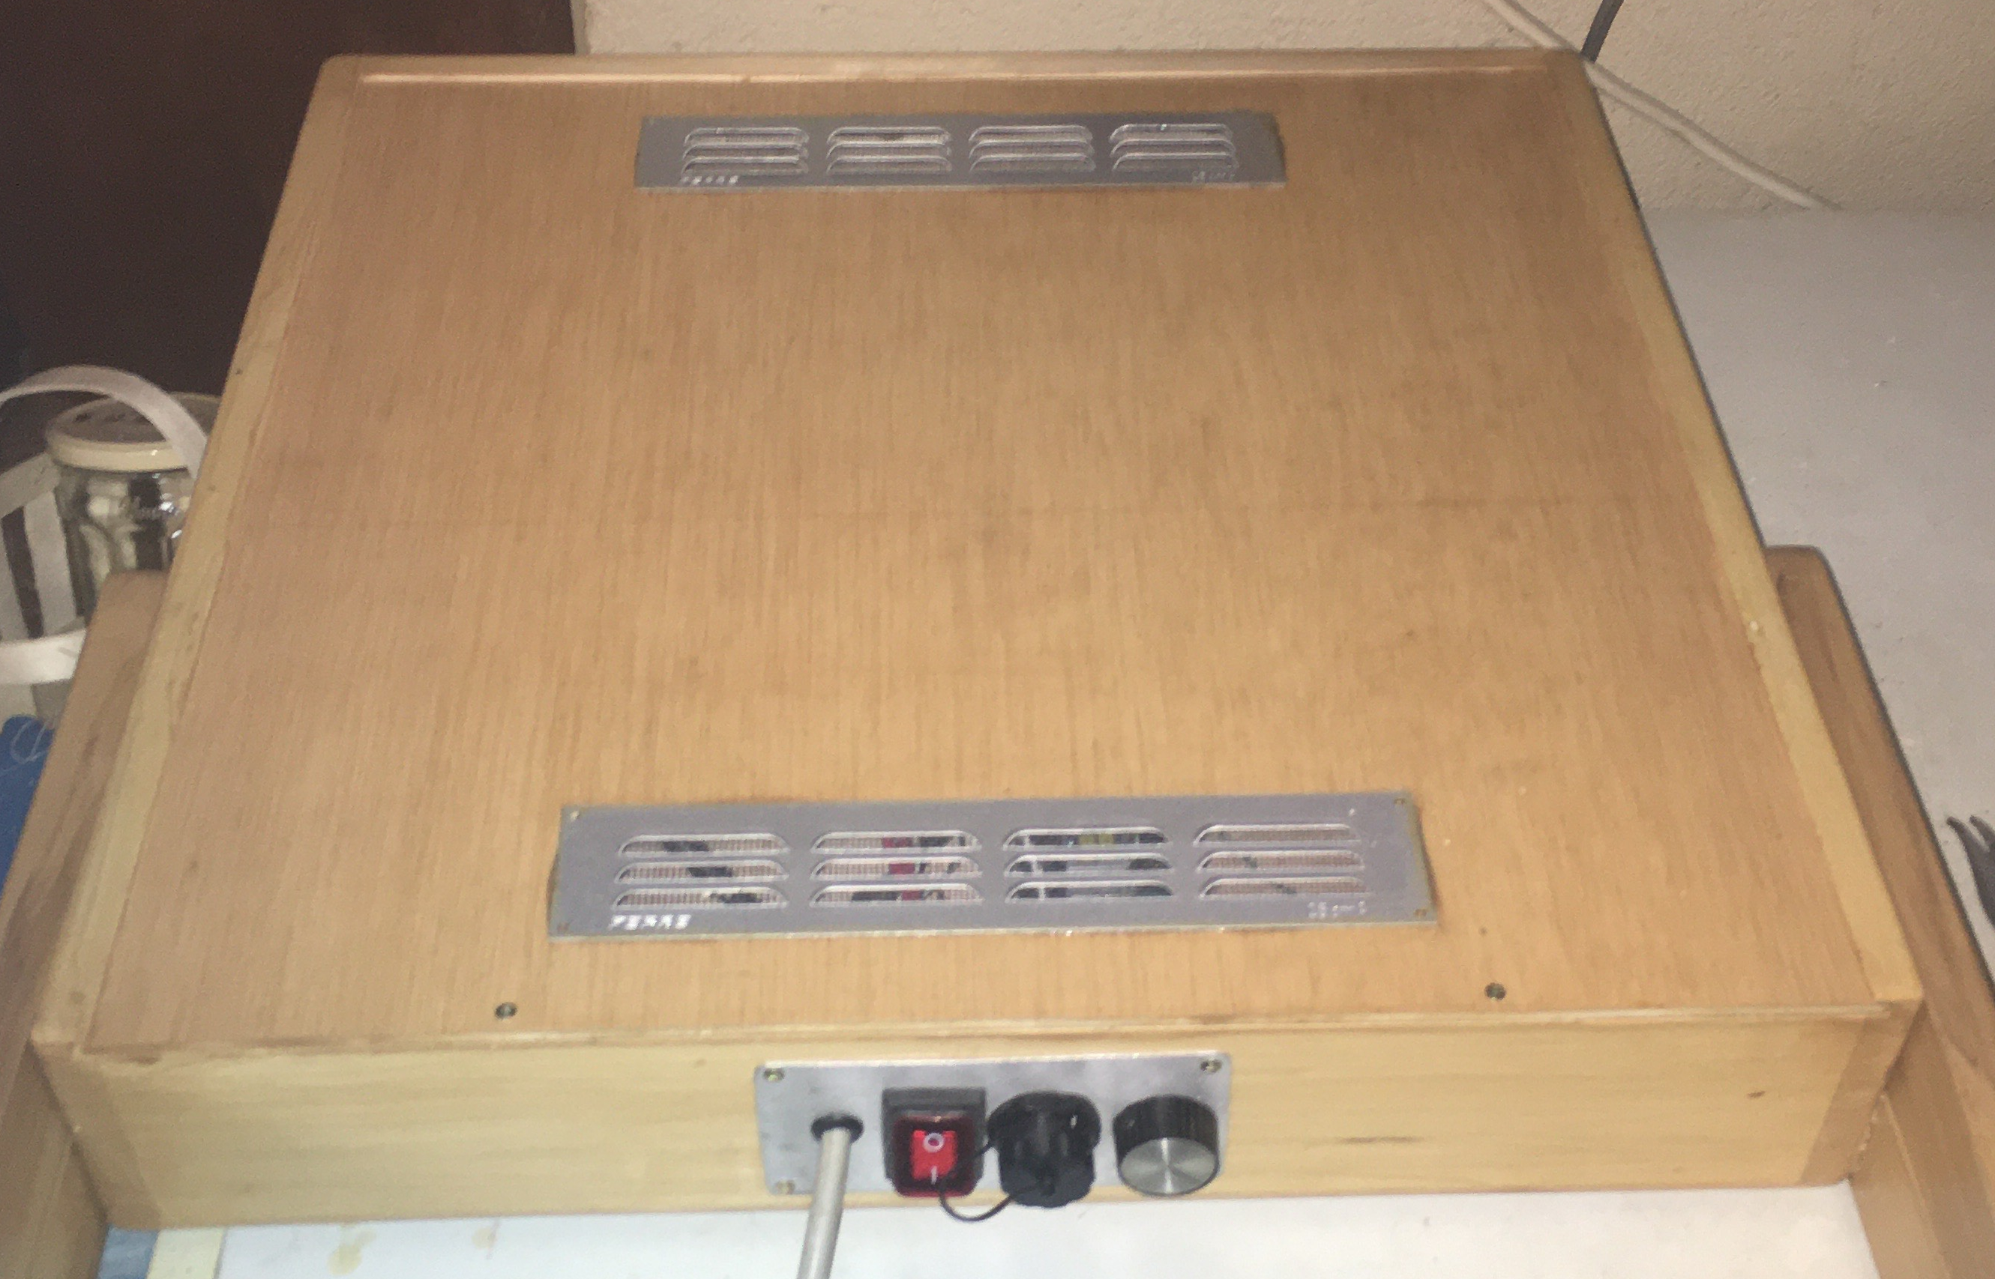

Photo avant du Chronomètre packagé

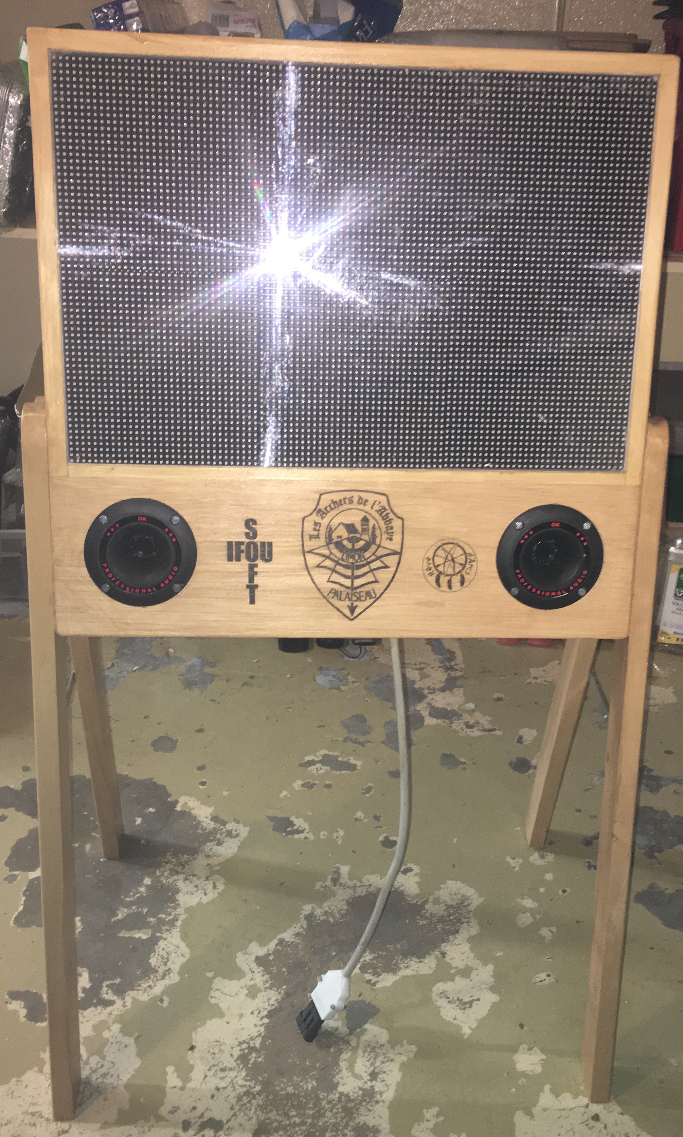

Photo latérale du Chronomètre avec support de télécommande
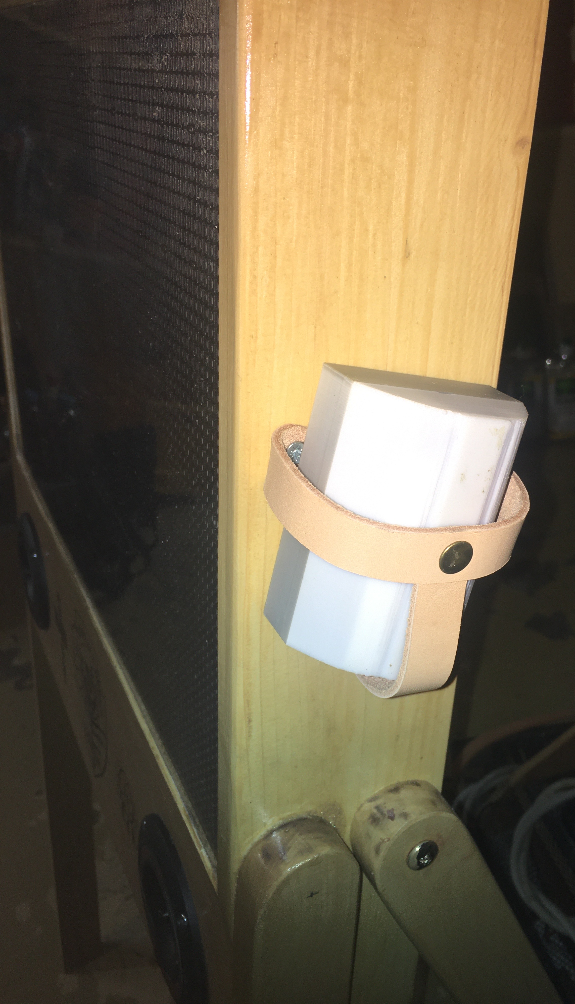

Réalisation
La partie électronique et informatique a été conçue et réalisée par David Faure en 2020-2021. Ifousoft2@gmail.com.
Les codes sources ainsi que les modèles 3D sont disponible sur github.
La partie habillage bois, plexiglas et supports a été réalisée en 2021 par Olivier Collet, « Rêve d’Arcs », Facteur d’Arcs, Artisan d’Art Sellier Maroquinier.

